阿里大鱼短信验证配置
首先登录阿里大鱼：http://www.alidayu.com/help?spm=a3142.7802752.6.3.UUognK#start

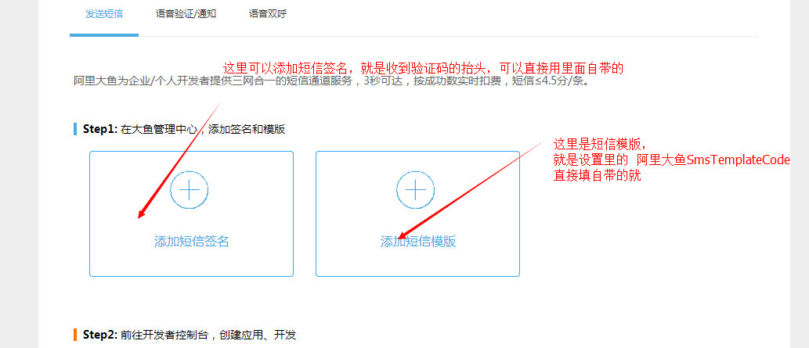

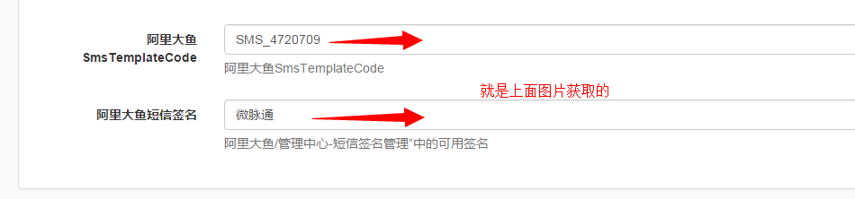

然后就是平台的 短信平台用户/App Key和 短信平台密码/App Secret

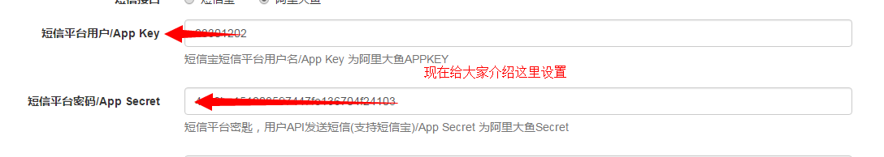

进入管理中心 http://www.alidayu.com/admin/user/account?spm=a3142.7791109.2.1.RHp4i3

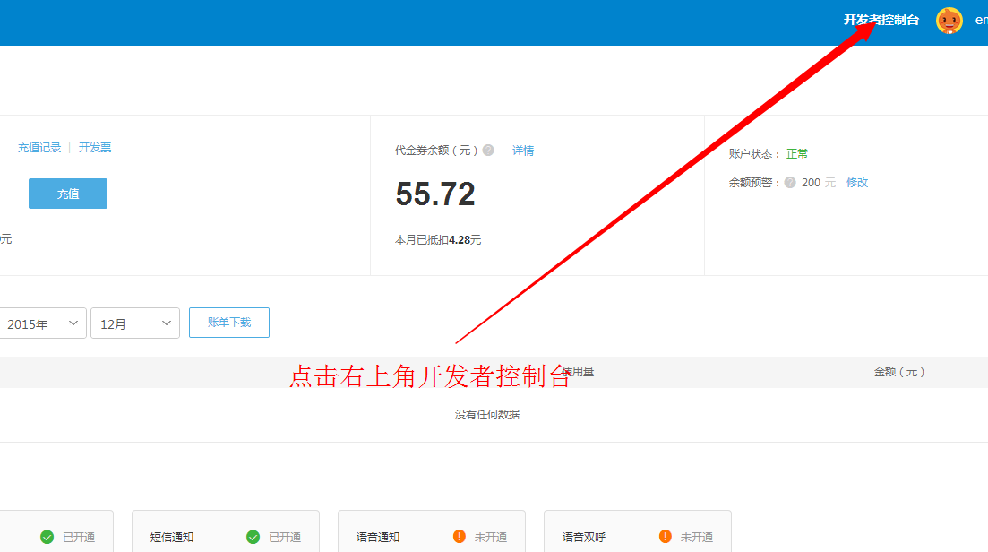

点击创建应用

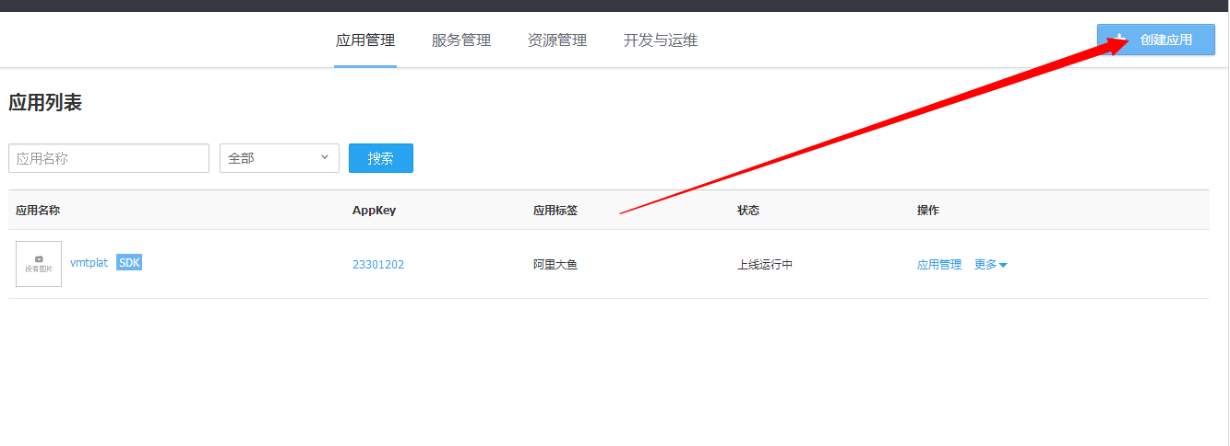
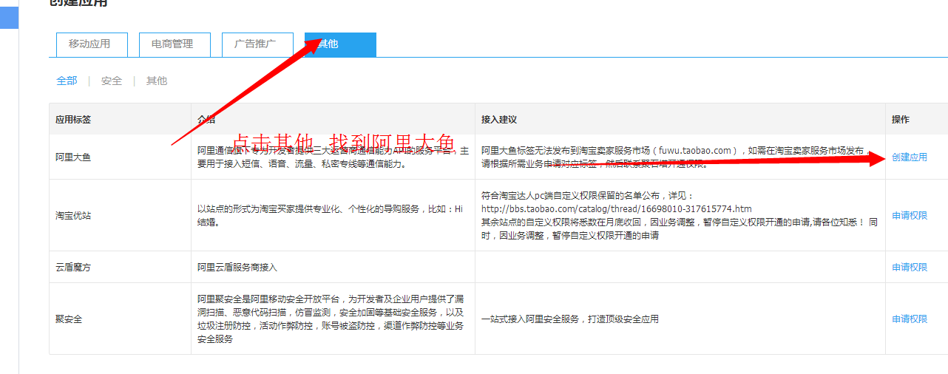

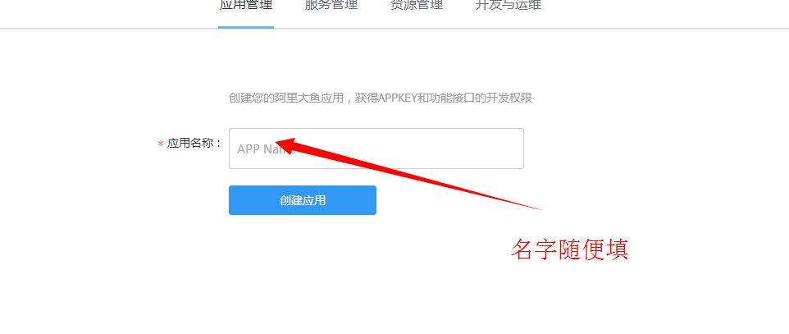

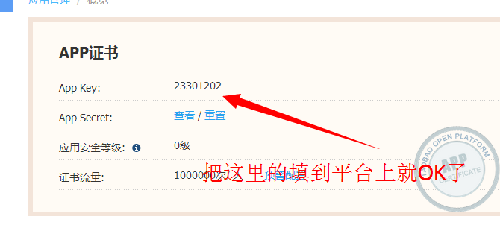

www.efwww.com

